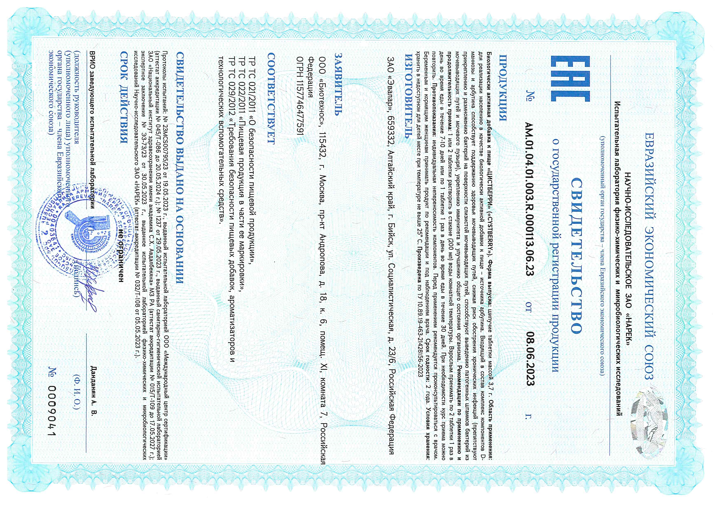
БИОТЕХНОС
БИОТЕХНОС
БИОТЕХНОС
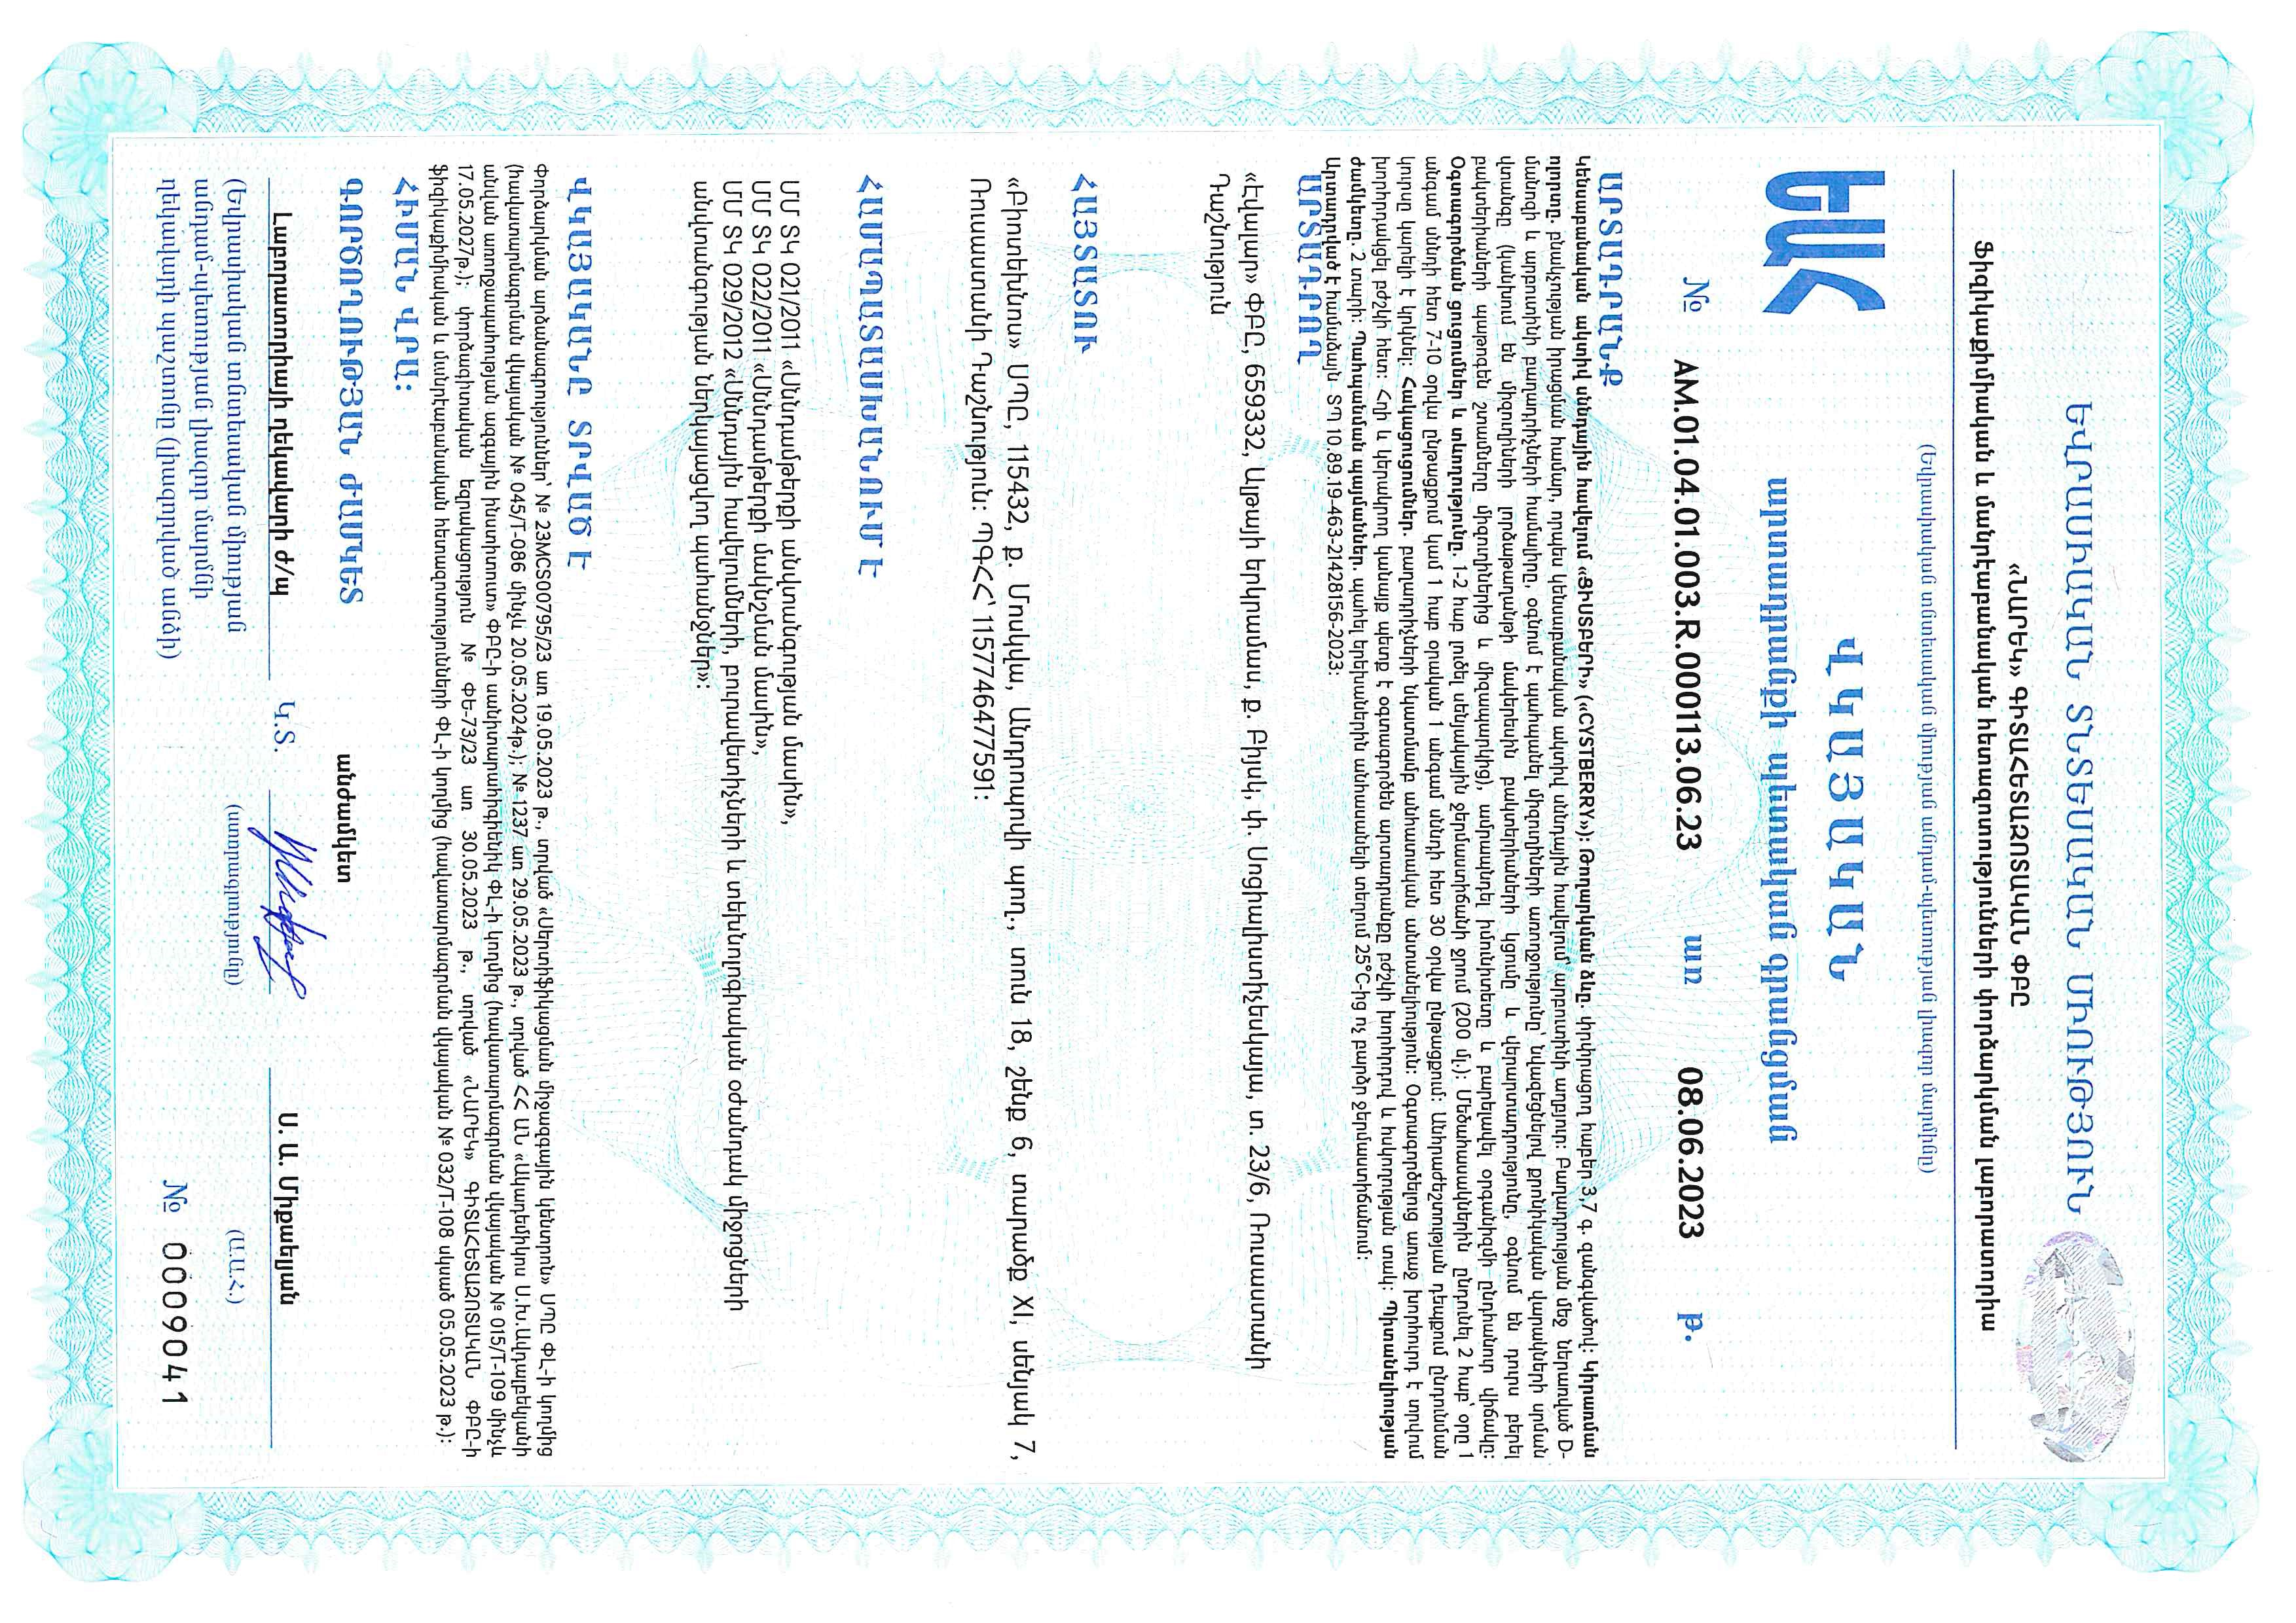
БИОТЕХНОС
БИОТЕХНОС
БИОТЕХНОС

